Kraków, dnia 11-05-2020 r.
KZ-272-3/20

Uczestnicy postępowania o udzielnie zamówienia publicznego prowadzonego w trybie przetargu nieograniczonego na: Budowę Forum UEK na terenie Kampusu Uniwersytetu Ekonomicznego w Krakowie.

Dotyczy: postępowania o udzielenie zamówienia publicznego prowadzonego w trybie przetargu nieograniczonego na: Budowę Forum UEK na terenie Kampusu Uniwersytetu Ekonomicznego w Krakowie, nr postępowania: KZ-272-3/20.

W związku z pytaniami do treści SIWZ - Zamawiający działając w trybie art. 38 ust. 1, 2, 4 i 4a ustawy z dnia 29 stycznia 2004 roku Prawo Zamówień Publicznych (Dz. U. z 2019 r., poz. 1843), wyjaśnia oraz zmienia treść specyfikacji istotnych warunków zamówienia.
Treść zapytań wraz z odpowiedziami i wyjaśnieniami Zamawiającego zostaje zamieszczona na stronie internetowej Zamawiającego.

Pytania, odpowiedzi oraz modyfikacja treści Specyfikacji Istotnych Warunków Zamówienia

- Prosimy o udostępnienie dokumentacji technicznej w wersji dwg.
Odpowiedź: Zamawiający udostępnia pliki w wersji dwg z zastrzeżeniem że wersją obowiązująca jest dokumentacja w PDF. Jeżeli pojawią się rozbieżności będą one wyjaśniane w uzgodnieniu z Projektantem

- Dlaczego kosztorys robót budowlanych w dziale 1 roboty rozbiórkowe i ziemne pozycja nr 3 uwzględnia wykonanie ręczne w tak dużej ilości robót ziemnych – 740 m3
Odpowiedź: Do wyceny robót ziemnych przyjęto 90% wykopów mechanicznych i 10% ręcznych z uwagi na konserwatorski zakres robót i skomplikowaną bryłę fundamentów.

- Brak w kosztorysie układu warstw pod płytą fundamentową zgodnych z architekturą tj:
Projekt wykonawczy architektury – układ warstw P6
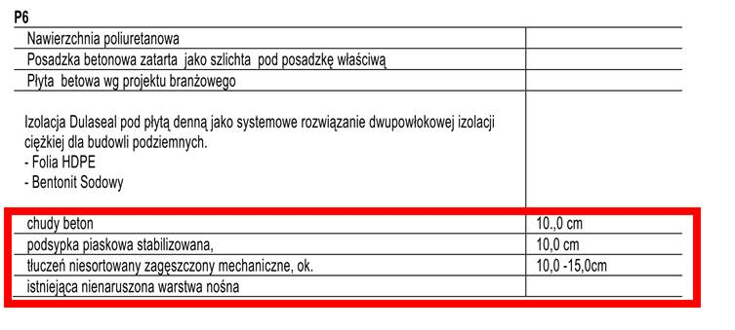
Odpowiedź: Przyjąć do wyceny wg KNR 202 1101 6 - 175,8 m3 podsypki piaskowej zag. mechanicznie gr 10 cm oraz wg KNR 202 1101 6 - 175,8 m3 tłucznia zagęszcz. mechanicznie gr 10 cm

- Dlaczego kosztorys w zakresie prac żelbetowych nie uwzględnia dodatku do betonów architektonicznych (nabita dodatkowa sklejka, beton na drobnym kruszywie itp)?
Odpowiedź: Wykonawca sam dokonuje wyceny na podstawie opisu. Należy przyjąć jako kalkulacja ind. - dodatek do betonów architektonicznych (nabita dodatkowa sklejka, beton na drobnym kruszywie)

- Gdzie w kosztorysie występuje zbrojenie na przebicie jako systemowe rozwiązanie pokazane w projekcie konstrukcji – poniżej detal

    - 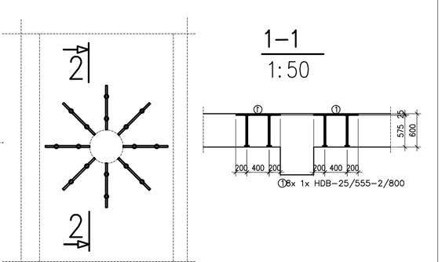
Odpowiedź: Zbrojenie na przebicie występuje w poz. kosztorysowej zgodnie ze zestawieniem stali PW konstrukcja

- Ściany żelbetowe w niektórych rejonach mają kształt łukowy – brak takiej pozycji w kosztorysie.
Odpowiedź: Należy przyjąć do wyceny wsp. do robocizny R=2 dla ścian żelbetowych w łuku

- W jakiej pozycji kosztorysowej znajduje się dylatacja ścian żelbetowych zgodnie z poniższym detalem
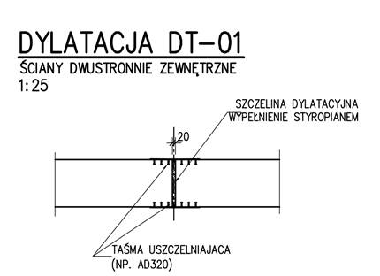
Odpowiedź: Przyjąć do wyceny kalkulację ind. - dylatacja ścian żelbetowych zgodnie z detalem

- Która pozycja kosztorysowa uwzględnia wykonanie zewnętrznej „wargi” w stropie oraz bruzdy pod odwodnienia liniowe zarówno w stropie jak i w płycie fundamentowej. Poniżej fragmenty z dokumentacji.
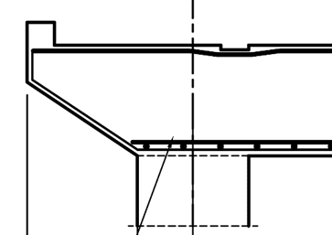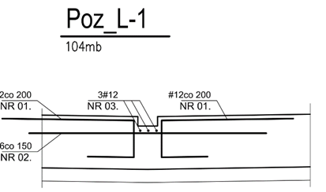

Odpowiedź: Beton i zbrojenie wyliczone zgodnie z projektem konstrukcyjnym wykonawczym. Przyjąć do wyceny kal. Ind.- bruzdy pod odwodnienia liniowe zarówno w stropie jak i w płycie fundamentowej – 104 mb

- Prosimy o detal architektoniczny odwodnienia liniowego w płycie fundamentowej wraz z podaniem typu korytka oraz jego gabarytów. Prosimy o podanie pozycji kosztorysowej uwzględniającej odwodnienie liniowe w płycie fundamentowej.
Odpowiedź: Korytko liniowe o wym. 150/90 min z osłoną ze stali nierdzewnej KNR 926/203/1 - Odwodnienia liniowe z polimerobetonu ruszcie i kratką ze stali nierdzewnej , klasa obciążenia A15 – 159 mb – ujęto w przedmiarze robót sanitarnych poz. 37

- Izolacja fundamentów – zgodnie z projektem konstrukcji opisana jest jako maty bentonitowe typu Voltex – opis z projektu konstrukcji poniżej:
Która pozycja kosztorysowa zawiera ten typ izolacji?
Odpowiedź: Izolacja przeciwwodna jako - dwupowłokowa zgodnie z projektem architektonicznym
Ujęto w poz. 64 przedmiaru - Izolacja przeciwwodna powłokowa wg opisu PW – 1800 m2

- Ścianki działowe w kosztorysie podano z materiałów typu Porotherm P+W. Zgodnie z zapisami konstrukcji na ścianki działowe należy stosować lekkie materiały np. Ytong
Odpowiedź: Zgodnie z projektem architektonicznym ścianki do wykonania jako betonowe - beton architektoniczny ściany zabezpieczone farbą laserunkową – wycenić jako betonowe, zakres bez zmian.

- Prosimy o wyjaśnienie jakie ma być wykończenie stali profilowej – np. ocynk ogniowy, malowanie proszowe, ocynk+malowanie proszkowe?
Odpowiedź: Ocynk plus malowanie proszkowe

- Posadzka P6 – parkingu podziemnego Prosimy o wskazanie pozycji w kosztorysie w zakresie malowania miejsc parkingowych w części podziemnej. W jakiej technologii należy takie malowanie wykonać?
Odpowiedź: Malowanie miejsc parkingowych należy wykonać w porozumieniu z dostawcą i wykonawcą posadzek w garażu zgodnie z jego technologią.- po dokonaniu wyboru dostawcy posadzek

- Kosztorys dla posadzek P1, P2, P3, P5 uwzględnia wykonanie posadzek cementowych zbrojonych siatka stalową 10x10cm pręt fi 8mm. Układy warstw posadzek w projekcie architektury opisują ww. warstwę jako wylewkę betonową. Jakie rozwiązanie jest poprawne wylewka cementowa czy betonowa? Z czego wynika konieczność zbrojenia matami 10x10cm pręt fi 8mm?
Odpowiedź: Nawierzchnia garaży , pomieszczeń magazynowych , gospodarczych , komunikacji , schodów wewnętrznych i schodów zewnętrznych z garażu na poziomie przyziemia - DO WYKONANIA JAKO SYSTEMOWE ROZWIAZANIE TYPU: MAPEFLOOR PARKING SYSTEM ID lub inne systemowe rozwiązanie o równorzędnych parametrach JAKO Wielowarstwowy poliuretanowy system spełniający wymagania w zakresie klasy OS 13, NA WYLEWCE BETONOWEJ

- Kosztorys robót budowlanych pozycje poniżej:
70 | Izolacje cieplne i przeciwdźwiękowe z płyt styrodurowych 15 cm , pionowe, na zaprawie | m2 | 228,9
71 | Przymocowanie płyt styropianowych dyblami plastikowymi do ściany z betonu | szt | 1145
nie pokrywają się z detalami architektury, opisy przegród poniżej
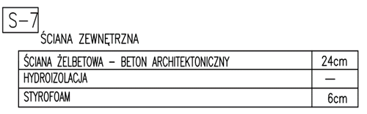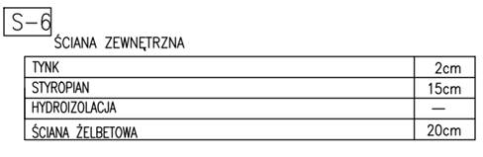
Gdzie w kosztorysie robót budowlanych jest izolacja termiczna gr 6cm?
Odpowiedź: Należy przyjąć izolacje termiczną zgodnie z projektem architektury

- Czy izolacja ma być jako EPS czy XPS gdyż opis pozycji kosztorysowych (70 i 71) jest w tym zakresie sprzeczny.
Odpowiedź: Zasadniczo styropian XPS używany jest do powierzchni płaskich jako ocieplenie , natomiast EPS jako ocieplenie ścian.

- Jaką ilość energii elektrycznej wyrażonej w kW zamierza udostępnić Zamawiający oraz z jakiego miejsca będzie ona udostępniona? Jaki obszar terenu może zostać wydzielony na potrzeby budowy?
Odpowiedź: Zamawiający udostępni zasilanie w niezbędną moc elektryczną z rozdzielni zlokalizowanej w Pawilonie B

- Prosimy o przekazanie decyzji wymienionych w pozwoleniu na budowę a dotyczące:
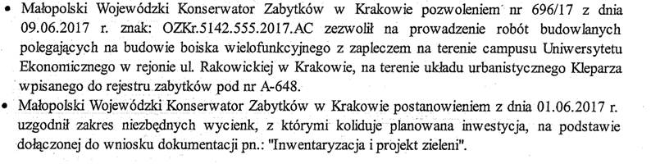
Odpowiedź: Zamawiający udostępnia w.w. dokumenty na stronie.

- W czyim zakresie jest wycinka drzew o której mowa w decyzji przywołanej w poprzednim pytaniu?
Odpowiedź: Wycięcie drzew i krzewów jest po stronie Wykonawcy.

- Z uwagi na zapis z pozwolenia na budowę
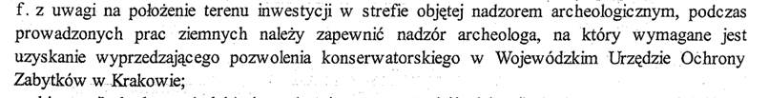
prosimy o informację czy Zamawiający wystąpił do WUOZ o stosowne zezwolenie (zwracamy uwagę że procedura uzyskania zezwolenia trawa kilka tygodni). Kto ma zapewnić nadzór archeologiczny?
Odpowiedź: Zapewnienie nadzoru archeologicznego leży po stronie Zamawiającego

- Prosimy o jednoznaczne określenie rodzaju i grubości posadzki w garażu. Według opisu warstwy P-6 na przekrojach ma to być system poliuretanowy gr. 1 cm, natomiast w przedmiarze jest "Wielowarstwowy poliuretanowy system antypoślizgowy, grubość powłoki: 2-2,5 mm - P6".
Odpowiedź: Zgodnie z opisem arch. do projektu Mapefloor Parking System Id lub inne systemowe rozwiązanie o równorzędnych parametrach. Wielowarstwowy poliuretanowy system spełniający wymagania w zakresie klasy OS 13, zgodnie z normą EN1504-2, o antypoślizgowym wykończeniu oraz 100% zawartości suchej substancji.
Stosowany jako ochronna, hydroizolacyjna, niewidoczna powłoka na powierzchniach stref parkingowych poddawanych ciężkim obciążeniom. Grubość powłoki: 2-2,5 mm.

- Na przekrojach architektonicznych rys. nr 4 (zdjęcie poniżej), na lewo od muru oporowego pokazany jest chodnik, którego nie ma na PZT. Prosimy o informacje czy należy go wykonać i ewentualne uzupełnienie przedmiaru.

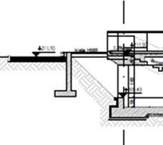
Odpowiedź: To jest droga z kostki pomiędzy płytą FORUM a Budynkiem Głównym.

- W udostępnionych przez Zamawiającego przedmiarach, brak pozycji na zabezpieczenie wykopu., Zabezpieczenie będzie konieczne w rejonie ochrony systemu korzeniowego drzew, oraz wzdłuż muru oporowego. Prosimy o uzupełnienie przedmiaru.
Odpowiedź: Zakres ten należy uwzględnić w wycenie robót ziemnych

- Prosimy o udostępnienie Projektu Drogowego.
Odpowiedź: Projekt drogowy udostępnia się razem z dokumentacja dwg.

- Prosimy o udostępnienie brakujących rysunków:
Rzut parteru - budynek zaplecza - ogrzewanie 1:100 rys.CO1
Odpowiedź: Zamawiający udostępnia rysunek.

Rzuty budynek zaplecza -instalacja wentylacji 1:100 rys.WM1
Odpowiedź: Zamawiający udostępnia rysunek.

Przekrój - instalacja wentylacji 1:100 rys.WM2
Odpowiedź: Zamawiający udostępnia rysunek.

- Przedmiar – prace budowlane – pozycja nr 87
87 | Wykonanie wylewki betonowej gr. 5 cm zbrojonej wykończonej żywicą wg opisu PW | m2 | 190,8
Prosimy o podanie: klasy betonu, rodzaj i ilość zbrojenia.
Odpowiedź: Wylewka betonowa zbrojona siatką stalową zgrzewaną przeciwskurczowo. Klasy betonu zgodnie z projektem konstrukcji.

- Przedmiar – prace budowlane – pozycja 88 i 89
88 | Dostawa i montaż- deski egzotyczne gładkie trybun i mocowane do legarów z tworzywa PCV wg opisu PW | m2 | 190,8
89 | Dostawa i montaż- deski egzotyczne schodów drobnoryflowane z kapinosami mocowane do legarów z tworzywa PCV wg opisu PW | m2 | 143,1
Czy podane ilość uwzględniają podstopnice (części pionowe schodów/widowni)?
Odpowiedź: Przedmiar zawiera tylko ilości , natomiast rozwiązania należy przyjmować zgodnie z opisem i rysunkami architektonicznymi,

- Czy w zakresie ślusarki okiennej – okno O2 – Zamawiający dopuszcza zmianę technologii ze szkła giętego na szklenie proste z uwzględnieniem aproksymacji z jednoczesnym gęstszym podziałem pionowym? Koszt wykonania jednego okna O2 w szkle giętym to ok 30 000 PLN z terminem realizacji minimum 8 tygodni.
Odpowiedź: Projektant nie dopuszcza rozwiązania zmiany szkła giętego na szkło proste, rozwiązanie dotyczy jednego okna zgodnie z zestawieniami w projekcie architektonicznym.

- Przedmiar – prace budowlane – pozycja 90
90 | Dostawa i montaż - ślusarka aluminiowa okienna przeszklona w łuku | m2 | 9,82
Zwracamy uwagę, że tylko jedno z tych okien posiada kształt łukowy – okno O2. Dlaczego zatem przyjęto, że wszystkie 3 zestawy mają mieć kształt łukowy?
Odpowiedź: Należy wycenić w oparciu o odpowiedź powyżej.

- Prosimy o informację w jakim miejscu kosztorysu zawarta jest czapka zamykająca z betonu prefabrykowanego zgodnie z poniższym detalem:
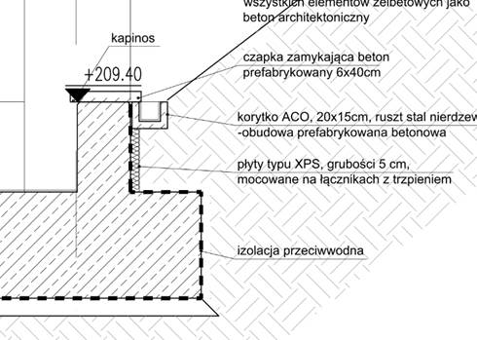
Odpowiedź: Należy ująć w wycenie płyty betonowej.

- Układ warstw P-7 – rampa zjazdowa do garażu – opis i detal poniżej

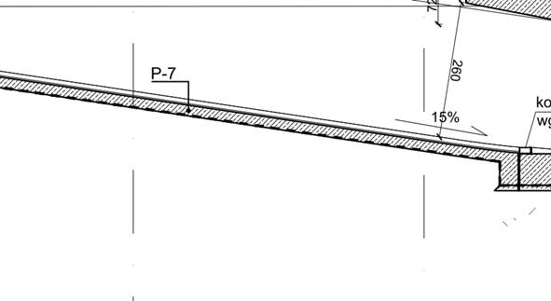
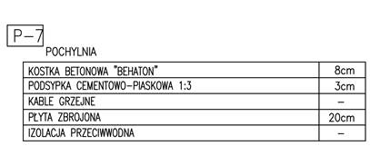
Gdzie w kosztorysie ujęta jest warstwa konstrukcyjna – płyta żelbetowa gr 20cm + zbrojenie.
Czy płytę mamy wykonać bezpośrednio na gruncie czy też na chudziaku?
Czy kosztorys przewiduje wykonanie chudziaka?
Odpowiedź: Pod wszystkimi warstwami na gruncie należy przewidzieć chudy beton jako ochronę izolacji przeciwwodnej, łącznie z rampą oraz budynkiem zaplecza.

- Izolacja przeciwwodna konstrukcji żelbetowej.
Najkorzystniejszym naszym zdaniem rozwiązaniem w zakresie izolacji przeciwwodnej płyty fundamentowej, rampy, ścian zewnętrznych i stropu będzie technologia białej wanny z ukształtowaniem spadków bezpośrednio w płycie stropowej (bez potrzeby wykonania kolejnej warstwy spadkowej). Rozwiązanie to gwarantuje szczelność oraz eliminuje ryzyko ewentualnych spękań warstwy spadkowej. Czy zamawiający dopuszcza taką technologię? Projekt technologii białej wanny w zakresie wykonawcy oraz do akceptacji przez Zamawiającego.
Odpowiedź: Projektant dopuszcza takie rozwiązanie pod warunkiem gwarancji szczelności wykonanego betonu.

- Która pozycja kosztorysu uwzględnia pochylnię żelbetową wg załączonego fragmentu projektu
  - 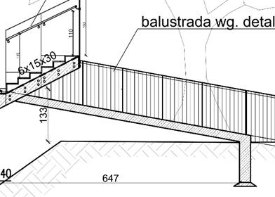

Odpowiedź: Poz. 26, 27 przedmiaru robót uwzględnia pochylnię żelbetową

- Czy ilości prac określonych przez Zamawiającego w kosztorysach można modyfikować?
Odpowiedź: NIE gdyż nie zapewni to porównywalności ofert. Zwraca się uwagę, że rozliczenie robót będzie jednak następować kosztorysem powykonawczym.

- W jaki sposób należy zabezpieczyć skarpy narażone na działanie warunków atmosferycznych szczególnie w zakresie opadów? Gdzie w kosztorysie ofertowym znajduje się pozycja związana z kształtowaniem skarp oraz ich wykończeniem?

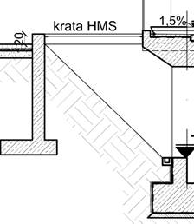

Odpowiedź: Skarpę należy zabezpieczyć geokratą na szpilkach umożliwiającą wegetację roślin

- Połączenie rampy zjazdowej i płyty fundamentowej – rysunek poniżej

      - 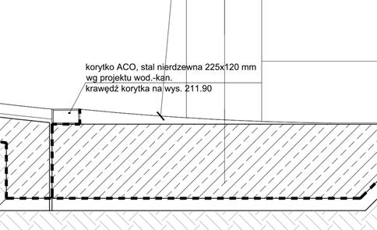

Prosimy o doszczegółowienie przez projektanta sposobu wykonania pachwiny (obszar pomiędzy górą korytka a posadzką garażu). Zwracamy również uwagę, że spod kostki woda również będzie wypływać – stąd przedstawione rozwiązanie jest bardzo usterkowe.
Odpowiedź: Należy przewidzieć i wycenić korytko liniowe aco-drain stal nierdzewna, umożliwiające odbiór wody również spod kostki betonowej.

- Czy prawidłowe jest posadowienie odwodnienia liniowego bezpośrednio na gruncie? Detal w załączeniu. Przed czym chroni zaprojektowana izolacja termiczna?
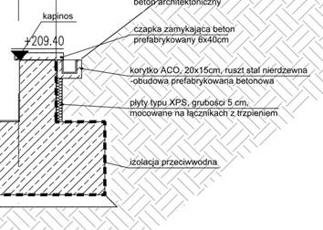
Odpowiedź: Korytko należy przewidzieć w prefabrykowanej obudowie betonowej zgodnie z rysunkiem, izolacja termiczna ma za zadanie osłonę izolacji przeciwwodnej

- Która pozycja kosztorysowa uwzględnia wykonanie poduszki pod dylatacją konstrukcyjną? Detal z poduszką załączony poniżej

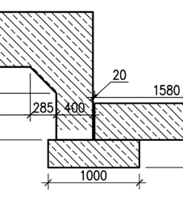
Odpowiedź: Ujęte w betonie płyty fundamentowej.

- Prosimy o jednoznaczne określenie, z jakiego materiału wykonać i jak zabezpieczyć antykorozyjnie kraty HMS. Według rys. nr 8, krata ma być wykonana ze stali nierdzewnej, w przedmiarze opisana jest jako ocynkowana, a w projekcie konstrukcyjnym na rys. KZ-26
Odpowiedź: Należy wykonać jako kraty HMS z wysokogatunkowej stali nierdzewnej, zgodnie z proj. Architektonicznym.

- Prosimy o doprecyzowanie wymagań odnośnie nawierzchni sportowej. Czy ma to być system np. MAPECOAT TNS MULTISPORT PROFESSIONAL bez podkładu gumowego, czy np. MAPECOAT TNS MULTISPORT COMFORT z podkładem gumowym.
Odpowiedź: Ze względu na specyfikę użytkowania Forum polegającą na wielofunkcyjności i możliwości organizowania imprez, nawierzchnię przewidziano jako twardą bez podkładu gumowego

- UMOWA § 1 ust. 2 i ust. 7
Wykonawca wnosi o wyjaśnienie i doprecyzowanie, które z wymienionych dokumentacji stanowiących integralną część Umowy, w przypadku sprzeczności należy traktować nadrzędnie. Zamawiający powinien brać pod uwagę, że w procesie budowlanym dokumentacja projektowa w zestawieniu z innymi dokumentami kontraktowymi może być nasuwać wątpliwości interpretacyjne w zakresie zastosowania właściwych rozwiązań budowlanych.
Odpowiedź: Zamawiający wyjaśnia ze nadrzędnym dokumentem przy realizacji budowy jest projekt budowlany. Wszelkie wątpliwości będą wyjaśniane przy współudziale projektantów.

- Dokumentacja projektowa zakłada wykonanie pod warstwą chudego betonu wymiany gruntu w postaci podsypki piaskowej oraz tłucznia. Z uwagi na powykonawczy charakter rozliczenia proszę o wskazanie w przedmiarze pozycji rozliczeniowej lub o uzupełnienie przedmiaru.
Odpowiedź: Przyjąć do wyceny wg KNR 202 1101 6 - 175,8 m3 podsypki piaskowej zag. mechanicznie do gr. 10 cm oraz wg KNR 202 1101 6 - 175,8 m3 tłucznia zagęszcz. mechanicznie gr 10 cm.

- Dokumentacja projektowa przewiduje wykonanie izolacji p.wodnej typu ciężkiego Dual Seal natomiast przedmiar zakłada wykonanie 2x emulsja asfaltowa + 2 x papa termozgrzewalna. Czy zmiana technologii była konsultowana z Projektantem oraz co należy przyjąć do wyceny?
Odpowiedź: Dokumentacja zakłada izolację przeciwwodną jako - dwupowłokową zgodnie z projektem architektonicznym , np Dualseal lub równorzędną.

- Podana jest klasa ekspozycji betonów:
Parking podziemny XC3 dla płyty stropowej
Część nadziemna budynku – XC1
Jaką klasę ekspozycji należy przyjąć dla pozostałych elementów np. płyta fundamentowa, ściany podziemne, słupy?
Odpowiedź: Wszystkie elementy widoczne należy wykonać w betonie architektonicznym , zgodnie z projektem.

- Proszę o doprecyzowanie przedmiaru robót. Proszę o wskazanie w przedmiarze robót pozycji rozliczeniowych dla ścian, stropów oraz słupów żelbetowych z betonu architektonicznego oraz pozycje dla ścian żelbetowych łukowych. Wskazanie w/w pozycji istotne jest z uwagi na powykonawczy charakter rozliczenia.
Odpowiedź: Należy przyjąć do wyceny wsp. dla robocizny R=2 dla ścian żelbetowych w łuku.

- Z uwagi na powykonawczy charakter rozliczenia proszę o doprecyzowanie co w zakres prac wchodzi:
poz. 1 - Roboty przygotowawcze - rozbiórki istniejących nawierzchni, elementów betonowych i stalowych, usunięcie krzewów itp. z utylizacją
poz. 170 - Wykonanie fontanny wraz z wyposażeniem, armaturą i robotami wykończeniowymi wg rys. i opisu PW
Przy rozliczeniu powykonawczym opis robót dla danej pozycji kosztorysowej powinien stanowić zamknięty zbiór prac jasno określając co należy ująć w wycenie. Pod pojęciem „itp.” każdy Wykonawca może przyjąć inne prace. Jednocześnie wykonanie fontanny wraz z pracami wykończeniowymi zostały określone ryczałtowo jako komplet lecz na rysunkach Fontanny widnieje min. ułożenie kostki granitowej co prawdopodobnie zostało ujęte w oddzielnych pozycjach kosztorysowych.
Odpowiedź: Poz. 1 i 170 należy przyjąć zgodnie z opisem jako kalkulacje indywidualne w oparciu o PW i wizję lokalną na budowie.

- W jaki sposób Zamawiający przewiduje wjazd ciężkim sprzętem na teren inwestycji – od strony ul. Lubomirskiego czy od strony ul. Rakowickiej?
Odpowiedź: Wjazd od ul. Rakowickiej.
Wyjazd na ul. Lubomirskiego lub Beliny-Prażmowskiego, lub na ul. Rakowicką.

- W bezpośrednim sąsiedztwie inwestycji rosną duże drzewa? Czy zamawiający dopuszcza wykop na rozkop w rejonie drzew – szczególne od strony wschodniej (wzdłuż osi C).
Odpowiedź: Zamawiający dopuszcza rozkop z zachowaniem ostrożności – ochrona bryły korzeniowej drzew oraz zabezpieczeniem drzew przed przewróceniem.

- Inwentaryzacja utwardzonych nawierzchni – prosimy o podanie istniejącego układu warstw nawierzchni podlegających wyburzeniu – rodzaj i grubość nawierzchni, rodzaj i grubość podbudowy.
Odpowiedź: Zamawiający nie zna dokładnego układu warstw pod istniejącymi nawierzchniami.
Nawierzchnia asfaltowa – ok. 1.265m² , nawierzchnia kortu ziemnego z mączki ceglanej ok. 610m²
Nawierzchnia z kostki w rejonie zjazdu ok. 50m2 (kostka 8cm na podbudowie z tłucznia ok. 50cm)

- Prosimy o przedstawienie pełnej dokumentacji geologicznej – w opisie konstrukcji zawarty jej jedynie jej fragment.
Odpowiedź: Zamawiający udostępnia dokumentację z badań geologicznych - GWP.

- Roboty ziemne – czy jest możliwość hałdowania ok 1000m3 mas ziemnych pozyskanych z wykopu na trenie Zamawiającego? Jeśli tak prosimy wskazanie miejsca.
Odpowiedź: Zamawiający może umożliwić składowanie do 600m³ mas ziemnych na terenie w pobliżu muru oddzielającego teren Kampusu do terenów zamkniętych.

- Czy zamawiający dopuszcza poruszanie się ciężkim sprzętem po swoim terenie oraz liczy się z możliwością uszkodzenia istniejących nawierzchni.
Odpowiedź: Tak, Zamawiający liczy się z możliwością uszkodzenia istniejących nawierzchni. Wykonawca będzie zobowiązany do naprawy wyrządzonych szkód.

- Fontanna – opis techniczny dla fontanny w zakresie wykończenia niecki basenowej zakłada ceramikę lub kamień. Prosimy o jednoznaczne wskazanie rodzaju wykończenia.
Odpowiedź: Do wykonania zgodnie z rysunkiem architektonicznym detalu oraz technologią.

- Donica – prosimy o doprecyzowanie opisu na rysunkach „donica betonowa/granit crystal grey” – czy donica ma być wykonana jako betonowa?
Odpowiedź: Donica może być wykonana jako betonowa w okładzinie granitowej, dopuszcza się wykonanie donicy z samego granitu.

- Rysunek – fontanna technologia-rzut – w rejonie bloków granitowych zakłada otwory technologiczne – DW – dysza napływowa oraz WN – wentylator kanałowy. Czy to oznacza, że bloki powinny mieć wykonane otworowania pod te elementy? Jeśli tak prosimy o przedstawienie detali z ich lokalizacją i średnicami.
Odpowiedź: Otwory należy wykonać precyzyjnie w o oparciu o technologię dostawcy fontanny na etapie realizacji

- Fontanna – konstrukcja żelbetowa – prosimy o podanie rysunków zbrojenia wraz z podaniem ilości stali zbrojeniowej. Generalnie na rysunkach fontanny jest zapis: „Ściana żelbetowa wg P.T. Konstrukcji”. Prosimy o udostępnienie takiego opracowania.
Odpowiedź: Ściana do wykonania według projektu konstrukcji.

- Czy GW ma w swoim zakresie wypełnienie donicy w wraz z zielenią? Jeśli tak prosimy o uzupełnienie informacji w tym zakresie.
Odpowiedź: W ocenie projektanta wypełnienie donic leży w zakresie wykonania elementu robót.

- W jaki sposób projektant zakłada uzyskanie szczelności pomiędzy blokami kamiennymi a ścinkami żelbetowymi?
Odpowiedź: Uszczelnienie fontanny do wykonania ściśle wg technologii fontanny pkt 10

- Czy Inwestor dopuszcza system pracy dwuzmianowej /nocnej ??
Odpowiedź: TAK

- Czy wykonawca będzie zobowiązany do uzyskania decyzji na użytkowanie dla danego zadania inwestycyjnego?
Odpowiedź: Nie

- Czy Zamawiający dopuszcza zastosowanie koryt kablowych ocynkowanych zamiennie za projektowane koryta ze stali nierdzewnej?
Odpowiedź: Nie

- Proszę o wskazanie miejsca wbudowania płyt z granitu Nero Assoluto . Wg kosztorysu poz. 99 branży budowlanej są to schody, a wg projektu wykonawczego rysunki - jedne schody są z płytek ceramicznych, a drugie wykonane jako system poliuretanowy ?
Odpowiedź: Schody należy wykonać jako: zgodnie z opisem w projekcie architektury
Schody zewnętrzne z Forum:
Schody zewnętrzne do wykonania jako żelbetowe , wykończenie kamieniem naturalnym – granit.
Granit : Nero Assoluto: pochodzenie: Zimbabwe; gęstość: 3020 - 3040 kg/m³ ; wytrzymałość na ściskanie: 240,3 - 245,2 MPa, wytrzymałość na zginanie: 23,5 - 24,5 MPa ; nasiąkliwość (do wagi): 0,12 - 0,16%

Zamawiający uznaje, że za opis przedmiotu zamówienia w niniejszym postępowaniu należy uznać Specyfikację Istotnych Warunków Zamówienia wraz z niniejszymi wyjaśnieniami i modyfikacjami treści SIWZ.

Jednocześnie Zamawiający uznaje, że Wykonawcy, którzy złożą ofertę zapoznali się niniejszymi dokumentami oraz zaakceptowali ich treść.

Zamawiający informuje, że w związku z pytaniami i zmianą treści SIWZ oraz zmianą treści Ogłoszenia o zamówieniu jest niezbędny dodatkowy czas na wprowadzenie zmian w ofertach i przedłużył termin składania i otwarcia ofert, który uległ zmianie i nastąpi, w dniu: 20-05-2020 r. [składanie ofert do godz. 11.00, otwarcie ofert o godz. 11.30].

Tym samym, odpowiednio ulegają zmianie zapisy pkt. 11.1 i 11.4 SIWZ.

Załączniki:
- Uzupełnienie do dokumentacji Forum UEK (pliki dwg., GWP, Pozwolenia, rysunki),
- SIWZ -zmodyfikowany,
- 8.Załącznik nr 8 - Wykaz osób -Zmodyfikowany.

